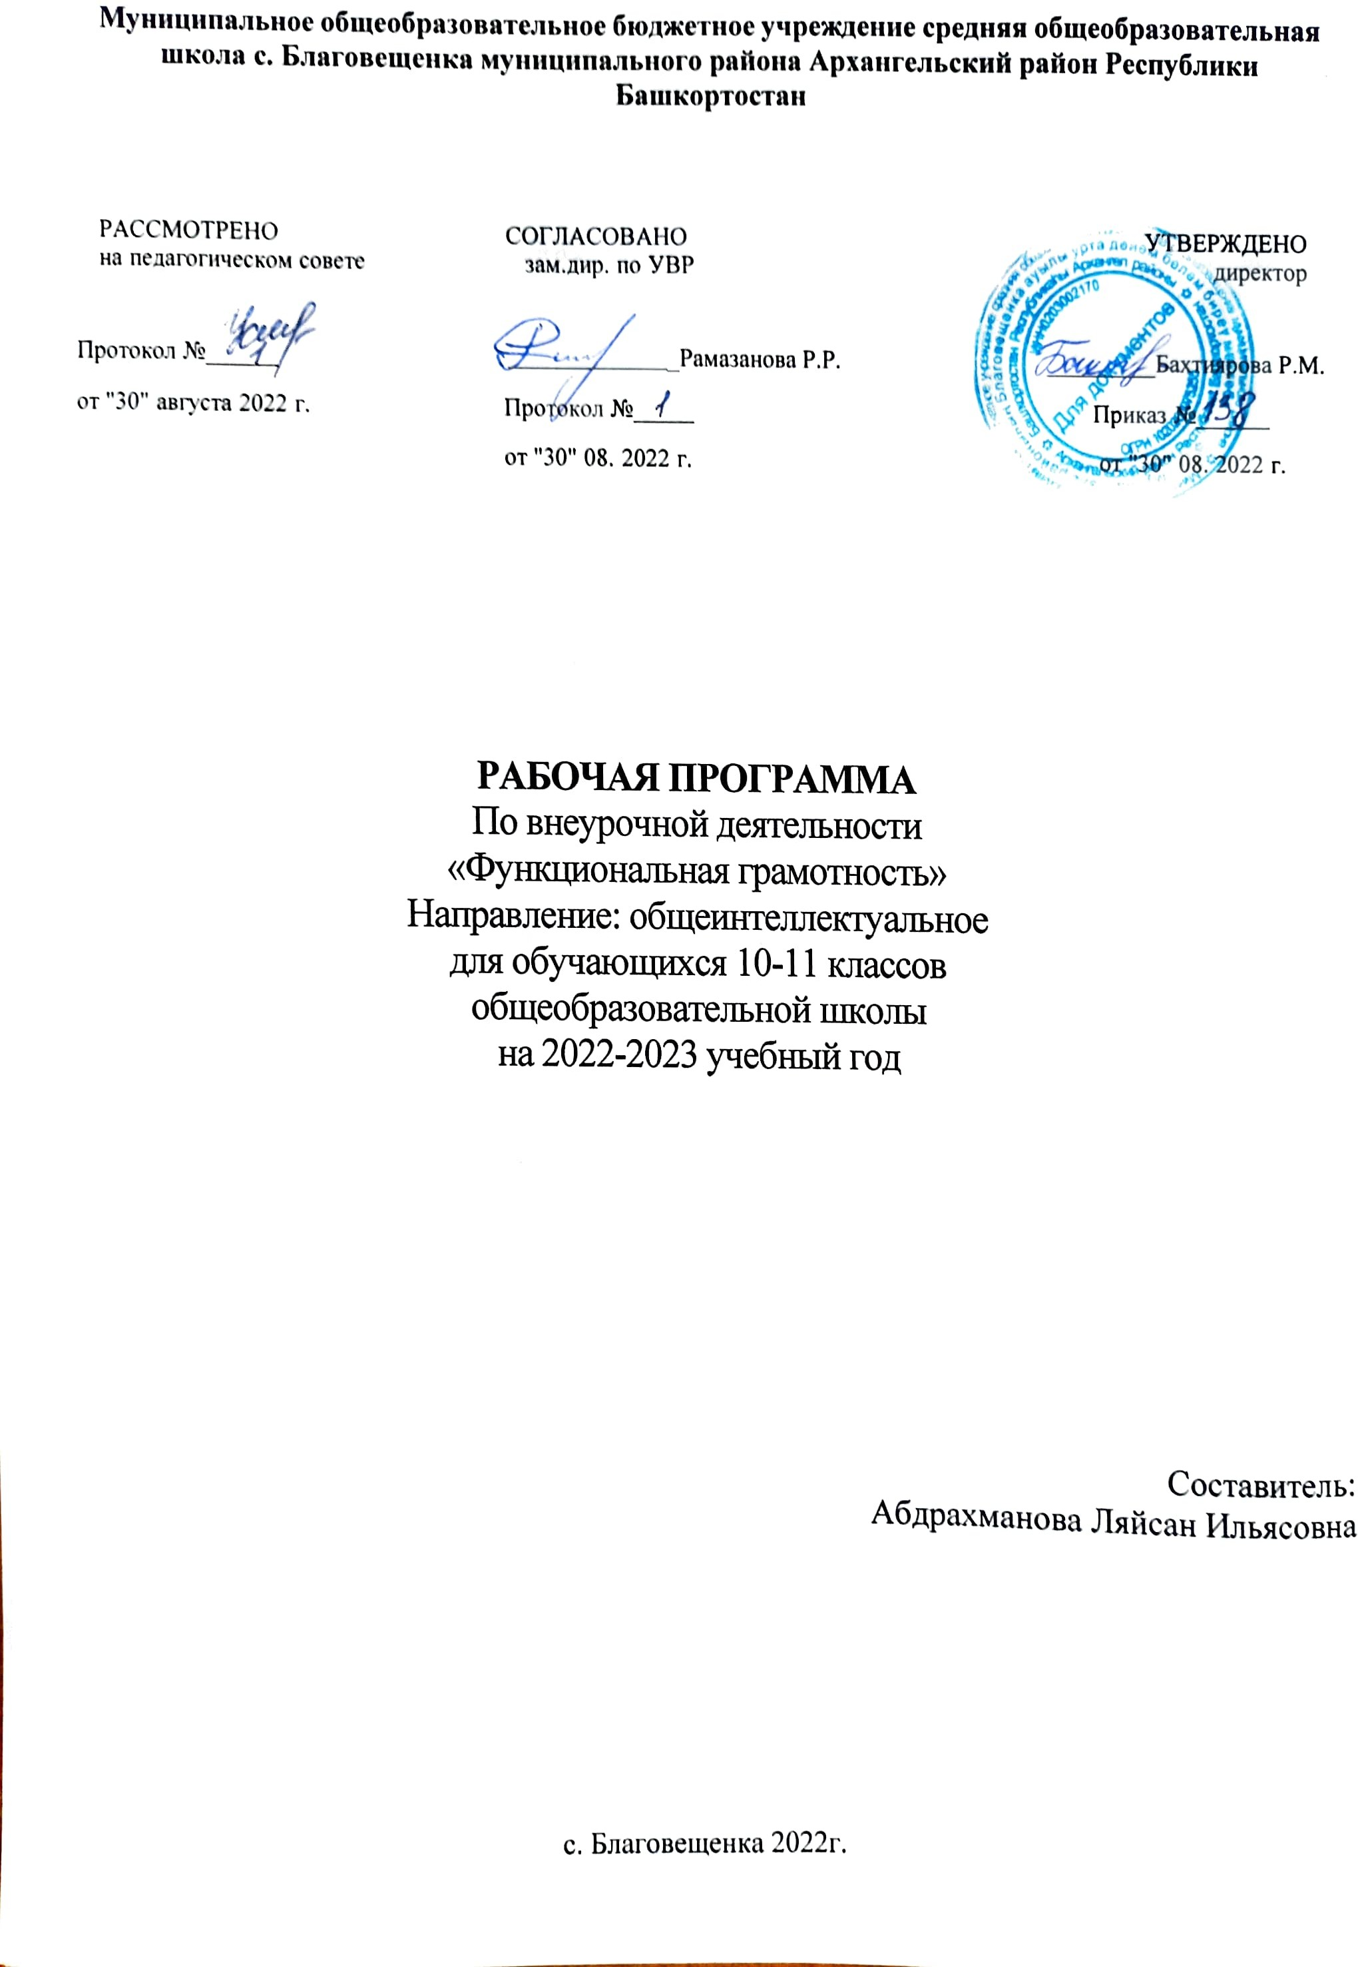

Пояснительная записка

Нормативные акты и учебно-методические документы, на основании которых разработана программа

- Федерального государственного стандарта среднего общего образования, утвержденного приказом Минпросвещения Росиии от 17.05 2012 года № 413 (в ред. от 11.12.2020 № 712);
- Методических рекомендаций по уточнению понятия и содержания внеурочной
деятельности в рамках реализации основных общеобразовательных программ, в том числе в части проектной деятельности, письмо Минобрнауки от 18.08.2017 № 09-1672;
- Методическими рекомендациями по организации внеурочной деятельности в рамках реализации обновленных федеральных государственных образовательных стандартов начального общего и основного общего образования, письмо Минпросвещения России
от 05.07.2022 № ЕИ-1290/03
- Стратегии развития воспитания в Российской Федерации на период до 2025 года, утвержденной распоряжением Правительства от 29.05.2015 года № 996-р;
- Основной образовательной программой среднего общего образования МОБУ СОШ с. Благовещенка.
- План внеурочной деятельности МОБУ СОШ с. Благовещенка 2022-2024 учебный год;
В соответствии с Планом внеурочной деятельности МОБУ СОШ с. Благовещенка на 2022 – 2024 учебный год на изучение данного курса отводится 35 часа (1 час в неделю). На основании Календарного учебного графика МОБУ СОШ с. Благовещенка на 2022-2024 учебный год запланировано в 10-11 классах - 68 часов.
Цель: развитие функциональной грамотности учащихся 10-11 классов как индикатора качества и эффективности образования, равенства доступа к образованию. Задачи:
-развивать способности обучающегося формулировать, применять и интерпретировать математику в разнообразных контекстах;
- развивать способности обучающегося понимать, использовать, оценивать тексты, размышлять о них и заниматься чтением для того, чтобы достигать своих целей, расширять свои знания и возможности, участвовать в социальной жизни;
-развивать способности обучающегося осваивать и использовать естественнонаучные знания для распознания и постановки вопросов, для освоения новых знаний, для объяснения естественнонаучных явлений и формулирования основанных на научных доказательствах выводов в связи с естественнонаучной проблематикой;
- развивать способности обучающегося понимать основные особенности естествознания, как формы человеческого познания;
- развивать способности обучающегося демонстрировать осведомленность в том, что естественные науки, технология оказывают влияние на материальную, интеллектуальную и культурную сферы общества; проявлять активную гражданскую позицию при рассмотрении проблем, связанных с естествознанием;
- развивать способности обучающегося принимать эффективные решения в разнообразных финансовых ситуациях, способствующих улучшению финансового благополучия личности и общества, а также возможности участия в экономической жизни

Планируемые результаты освоения курса внеурочной деятельности Предметные результаты:
Обучающиеся учатся анализировать и обобщать (интегрировать) информацию различного предметного содержания в разном контексте. Проблемы, которые ученику необходимо проанализировать и синтезировать в единую картину могут иметь как личный, местный, так и национальный и глобальный аспекты.
Обучающиеся должны овладеть универсальными способами анализа информации и ее интеграции в единое целое. У обучающихся формируется умение оценивать, интерпретировать, делать выводы и строить прогнозы относительно различных ситуаций, проблем и явлений формируется в отрыве от предметного содержания. Знания из различных предметных областей легко актуализируются школьником и используются для решения конкретных проблем.

Метапредметные результаты:
- способность находит и извлекать информацию из разных текстов
- способность применять извлеченную из текста информацию для решения разного рода проблем;
- анализ и интеграция информации, полученной из текста;

- учение интерпретировать и оценивать математические данные в рамках личностно важной ситуации;
- умение оценивать форму и содержание текста в рамках метопредметного содержания;
- умение интерпретировать и оценивать математические результаты в контексте национальной и глобальной ситуации;
- умение интерпретировать и оценивать, делать выводы и строить прогнозы о личных, местных, национальных, глобальных, естественно-научных проблемах в различном контексте в рамках метапредметного содержания;
  - умение оценивать финансовые проблемы, делать выводы, строить прогнозы и предлагать пути решения.

Личностные результаты:
  - умение оценивать содержание прочитанного с позиции норм морали и общечеловеческих ценностей;
  - формирование собственной позиции по отношению к прочитанному;
  - умение объяснять гражданскую позицию в конкретных ситуациях общественной жизни на основе математических и естественно-научных знаний с позиции норм морали и общечеловеческих ценностей;
  - способность оценивает финансовые действия в конкретных ситуациях с позиции норм

морали и общечеловеческих ценностей, прав и обязанностей гражданина страны.

Система оценки планируемых результатов
Система оценки внеурочной деятельности обучающихся носит комплексный подход и предусматривает оценку достижений обучающихся (портфолио) и оценку эффективности внеурочной деятельности школы;
Оценка достижений результатов внеурочной деятельности происходит в трех формах:
  - оценка результата, полученного группой обучающихся в рамках одного направления;
  - индивидуальная оценка результатов внеурочной деятельности каждого обучающегося на основании экспертной оценки личного портфолио;
  - качественная и количественная оценка эффективности деятельности лицея по направлениям внеурочной деятельности, полученная на основании суммирования индивидуальных результатов учащихся и коллективных результатов групп обучающихся.
Представление коллективного результата, полученного группой обучающихся, в рамках одного направления может проводиться по окончании учебной четверти в форме творческой презентации.
Промежуточная аттестация в рамках внеурочной деятельности не проводится. Результативность освоения программы внеурочной деятельности определяется на основе участия обучающихся в конкурсных мероприятиях, выполнения творческих работ, представления «Портфолио».

Содержание курса внеурочной деятельности 10 класса

№ | Раздел (тема) | Содержание | Формы внеурочной  деятельности
1 | Модуль «Читательская грамотность» | Определение основной темы и идеи в драматическом произведении.  Учебный текст как источник информации. Сопоставление  содержания текстов официально –  делового стиля. Деловые ситуации в текстах. Применение информации из текста в изменённой ситуации. Типы текстов: текст-инструкция (указания к выполнению работы, правила, уставы, законы). Поиск ошибок в  предложенном тексте. Типы задач на грамотность. Информационные задачи. Работа с несплошным текстом: формы,  анкеты, договоры | Поисковые и научные исследования Диспут  Разбор заданий на платформе РЭШ.

2 | Модуль  «Математическая грамотность» | Числа и единицы измерения: время, деньги, масса, температура, расстояние. Вычисление величины, применение пропорций прямо пропорциональных отношений для решения проблем. Текстовые задачи, решаемые арифметическим способом: части, проценты, пропорция, движение, работа. Инварианты: задачи на четность (чередование, разбиение на пары). Логические задачи, решаемые с помощью таблиц. Графы  и их применение в решении задач. | Поисковые и научные исследования Диспут  Разбор заданий на платформе РЭШ.
3 | Модуль  «Естественно- научная грамотность» | Тело и вещество. Агрегатные состояния вещества. Масса. Измерение массы тел. Строение вещества. Атомы и молекулы. Модели атома. Тепловые явления. Тепловое расширение тел. Использование явления теплового расширения для измерения температуры. Плавление и отвердевание. Испарение и конденсация. Кипение. Представления о Вселенной. Модель Вселенной. Модель солнечной системы. Царства  живой природы. | Поисковые и научные исследования Диспут  Разбор заданий на платформе РЭШ.
4 | Модуль  «Финансовая грамотность» | Удивительные факты и истории о деньгах. Нумизматика. «Сувенирные» деньги. Фальшивые деньги: история и современность. Откуда берутся деньги? Виды доходов. Заработная плата. Почему у всех она разная? От чего это зависит? Собственность и доходы от нее. Арендная плата, проценты, прибыль, дивиденды. Социальные выплаты: пенсии, пособия. Как заработать деньги? Мир профессий и для чего нужно учиться?  Личные деньги. | Поисковые и научные исследования Диспут  Разбор заданий на платформе РЭШ. Видео-лекции, мастер-классы, семинары, викторины  «Финансовая грамотность»

Содержание курса внеурочной деятельности 11 класса

№ | Раздел (тема) | Содержание | Формы внеурочной Деятельности
1 | Модуль « Читательская грамотность» | Формирование читательских умений с опорой на текст и внетекстовые знания.  Электронный текст как источник информации. Сопоставление содержания текстов научного стиля. Образовательные ситуации в текстах.  Критическая оценка степени  достоверности, содержащейся в тексте информации. Типы текстов: текст- аргументация (комментарий, научное обоснование). Составление плана на основе исходного текста. Типы задач на грамотность. Аналитические (конструирующие) задачи. Работа со смешанным текстом. Составные  тексты. | Поисковые и научные исследования Диспут  Разбор заданий на платформе РЭШ.
2 | Модуль  «Математическая грамотность» | Представление данных в виде таблиц. Простые и сложные вопросы. Количественные рассуждения, связанные со смыслом числа, различными представлениями чисел, изяществом вычислений, вычислениями в уме, оценкой разумности результатов. Решение стереометрических задач. Вероятностные, статистические зависимости. | Поисковые и научные исследования Диспут  Разбор заданий на платформе РЭШ.
3 | Модуль  «Естественно- научная грамотность» | Анализ, интерпретация данных. Преобразование одной формы представления данных в другую. Распознавание допущения, доказательства и рассуждения в научных текстах. Оценивание c научной точки зрения аргументов и доказательств из различных  источников. | Поисковые и научные исследования Диспут  Разбор заданий на платформе РЭШ.

4 | Модуль  «Финансовая грамотность» | Облигации и ценные бумаги. Векселя. Риски акций и управление ими. Гибридные инструменты. Биржа и брокеры. Фондовые индексы. Паевые инвестиционные фонды. Риски и управление ими. Инвестиционное профилирование. Формирование инвестиционного портфеля и его пересмотр. Типичные ошибки инвесторов. Страхование для страхового рынка физических лиц. Государственное и негосударственное  пенсионное страхование. | Поисковые и научные исследования Диспут  Разбор заданий на платформе РЭШ. Видео-лекции, мастер-классы, семинары, викторины  «Финансовая грамотность»

Календарно-тематическое планирование (10 класс)

№ | Тема занятия | Кол-во часов | По плану | По факту | Примечание
Модуль «Финансовая грамотность»
1 | Факты о деньгах. Нумизматика | 1 | 05.09.22
2 | Инвестиции | 1 | 12.09.22
3 | Социальные выплаты | 2 | 19.09.22  26.06.22
4 | Виды доходов | 1 | 03.10.22
5 | Обобщение по модулю  «Основы финансовой грамотности» | 1 | 10.10.22
 | Итого | 6
Модуль «Читательская грамотность»
1 | Формирование читательских умений с опорой на текст и вне текстовые знания | 2 | 17.10.22  24.10.22
2 | Электронный текст как источник информации? | 2 | 07.11.22  14.11.22
3 | Работа с текстом: как критически оценивать степень  достоверности содержащейся в тексте информации? | 2 | 21.11.22  21.11.22
4 | Типы задач на грамотность. Конструирующие задачи | 2 | 28.11.22  05.12.22
5 | Обобщение по модулю  «Основы читательской грамотности» | 1 | 12.12.22
 | Итого | 9
Модуль «Математическая грамотность»
1 | Числа и единицы измерения: время, деньги, масса, температура, расстояние | 2 | 19.12.22  26.12.22

2 | Вычисление величины, применение пропорций прямо пропорциональных отношений  для решения проблем. | 2 | 26.12.22  09.01.22
3 | Логические задачи, решаемые с помощью таблиц | 2 | 16.01.23  23.01.23
4 | Графы и их применение в решении задач. | 2 | 30.01.23  06.02.23
5 | Обобщение по модулю  «Основы математической грамотности» | 2 | 13.02.23  20.02.23
 | Итого | 10
Модуль «Естественно-научная грамотность»
1 | Масса. Измерение массы тел | 1 | 27.02.23
2 | Атомы и молекулы | 1 | 06.03.23
3 | Тепловые явления | 1 | 13.03.23
4 | Испарение и конденсация. Кипение | 1 | 20.03.23  03.04.23
5 | Представления о Вселенной. | 2 | 10.04.23  17.04.23
6 | Царства живой природы | 2 | 24.04.23  15.05.23
8 | Обобщение по модулю  «Основы естественнонаучной грамотности» | 1 | 22.05.23
 | Итого | 9
 | ВСЕГО | 34

Календарно-тематическое планирование (11-класс)

№ |  | Тема занятия |  | Кол-во  часов |  | По плану | По факту |  | Примечание
Модуль «Финансовая грамотность»
1 |  | Облигации и ценные бумаги. Векселя. Риски акций и управление ими. Гибридные инструменты.  Биржа и брокеры. Фондовые индексы. |  | 2 |  | 05.09.23  12.09.23
2 |  | Паевые инвестиционные фонды. Риски и управление ими.  Инвестиционное профилирование. |  | 2 |  | 19.09.23  26.09.23
3 |  | Формирование инвестиционного портфеля и его пересмотр.  Типичные ошибки инвесторов. |  | 2 |  | 03.10.23  10.10.23
4 |  | Страхование для страхового рынка физических лиц. Государственное и негосударственное пенсионное  страхование. |  | 2 |  | 17.10.23  24.10.23
5 |  | Обобщение по модулю «Основы финансовой грамотности» |  | 2 |  | 07.11.23  14.11.23
 | Итого |  | 10
Модуль «Читательская грамотность»
1 | Формирование читательских умений с опорой на текст и вне текстовые знания |  | 1 |  | 21.11.23
2 | Электронный текст как источник информации? |  | 2 |  | 28.11.23  05.12.23
3 | Работа с текстом: как критически оценивать степень достоверности  содержащейся в тексте информации. |  | 1 |  | 12.12.22
4 | Типы задач на грамотность. Конструирующие задачи |  | 2 |  | 19.12.22  26.12.22
5 | Обобщение по модулю «Основы читательской грамотности» |  | 2 |  | 09.01.23  16.01.23
 | Итого |  | 8
Модуль «Математическая грамотность»
1 | .Простые и сложные вопросы... |  | 2 |  | 23.01.23  30.01.23
2 | Количественные рассуждения, связанные со смыслом числа, различными представлениями чисел, изяществом вычислений, вычислениями в уме, оценкой  разумности результатов |  | 1 |  | 06.02.23
3 | Решение стереометрических задач |  | 2 |  | 13.02.23  20.02.23
4 | Вероятностные, статистические зависимости. |  | 1 |  | 27.02.23
5 | Обобщение по модулю «Основы математической грамотности» |  | 2 |  | 06.03.23  13.03.23
 | Итого |  | 8
Модуль «Естественно-научная грамотность»
1 | Анализ, интерпретация данных. |  | 2 |  | 20.03.23  03.04.23
2 | Преобразование одной формы представления данных в другую. |  | 2 |  | 10.04.23  17.04.23
3 | Распознавание допущения,  доказательства и рассуждения в научных текстах. |  | 2 |  | 24.04.23  15.05.23
4 | Оценивание c научной точки зрения  аргументов и доказательств из различных источников. |  | 2 |  | 22.05.23  29.05.23
5 | Итого |  | 8
 | ВСЕГО |  | 32

Учебно-методическое и материально-техническое обеспечение образовательного процесса
Печатные пособия для учителя:

  - Ковалева Г.С., Рябинина Л.А., Сидорова Г.А. и др Читательская грамотность. Сборник эталонных заданий. Выпуск 2. Часть 1 − М.: Просвещение, 2021.
  - Ковалева Г.С., Рослова Л.О., Рыдзе О.А. и др. Математическая грамотность. Сборник эталонных заданий. Выпуск 2. Часть 1. − М.: Просвещение, 2021.
  - Ковалева Г.С., Рутковская Е.Л., Половникова А.В. и др. Финансовая грамотность. Сборник эталонных заданий. Выпуск 2. Часть 1. − М.: Просвещение, 2021.
  - Ковалева Г.С., Пентин А.Ю., Заграничная Н.А. и др. Естественно-научная грамотность. Сборник эталонных заданий. Выпуск 2. Часть 1. − М.: Просвещение, 2021
. Российский учебник. Институт стратегии развития образования. [Электронный ресурс] https://mon.tatarstan.ru/rus/file/pub/pub_2941962.pdf

Технические средства обучения: Интерактивная доска, ноутбук с колонками и доступом к сети Интернет, принтер (при необходимости).
Цифровые и электронные образовательные ресурсы:
  - Открытые on-line задания PISA https://fioco.ru/
  - Российская электронная школа https://resh.edu.ru/

